**รายงานผลการดำเนินงาน**

**โครงการเฝ้าระวัง ป้องกัน และควบคุมโรคติดเชื้อไวรัสโคโรนา (COVID -19) เทศบาลตำบลฉลุง ระลอก 3**



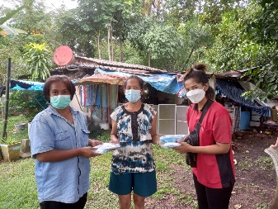

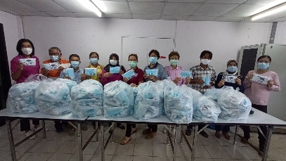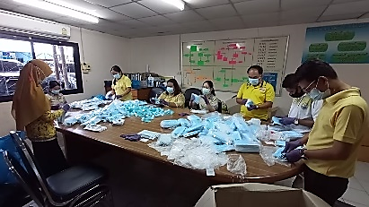

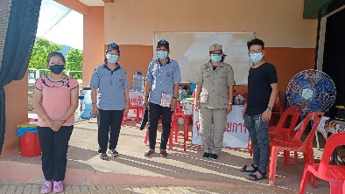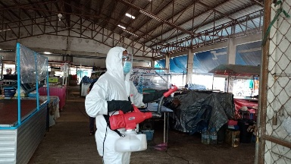



**จัดทำโดย**

**กองสาธารณสุขและสิ่งแวดล้อม**

**เทศบาลตำบลฉลุง**

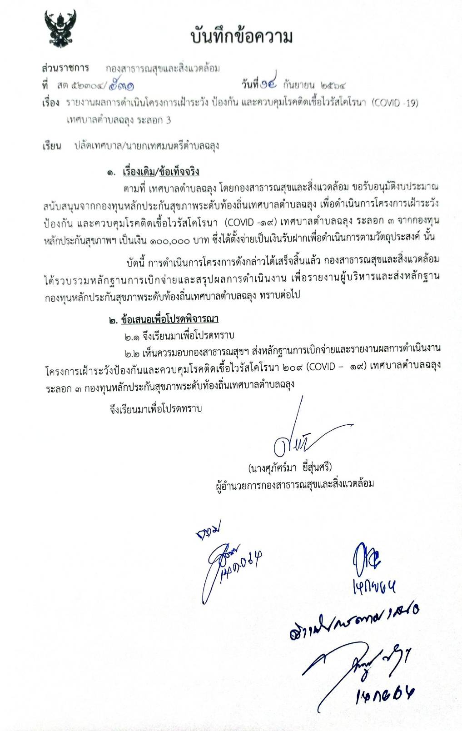

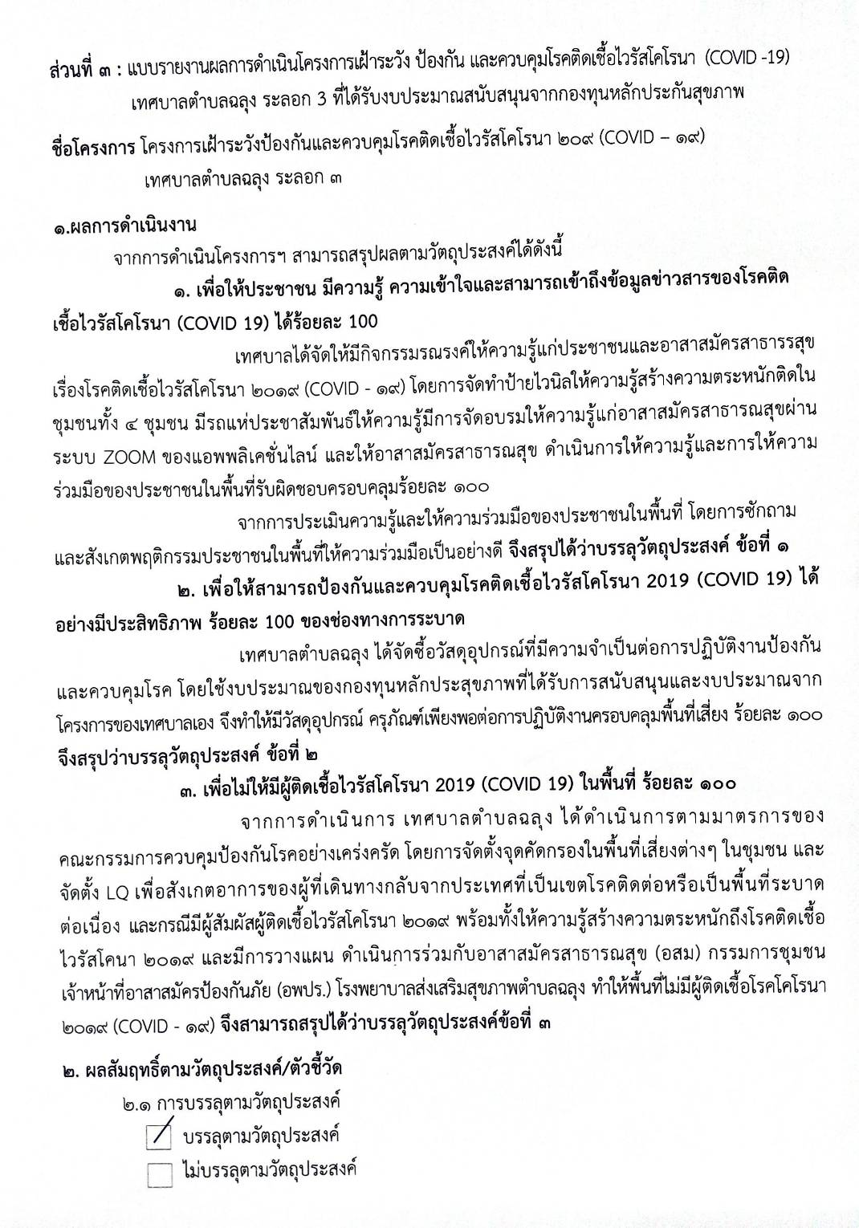

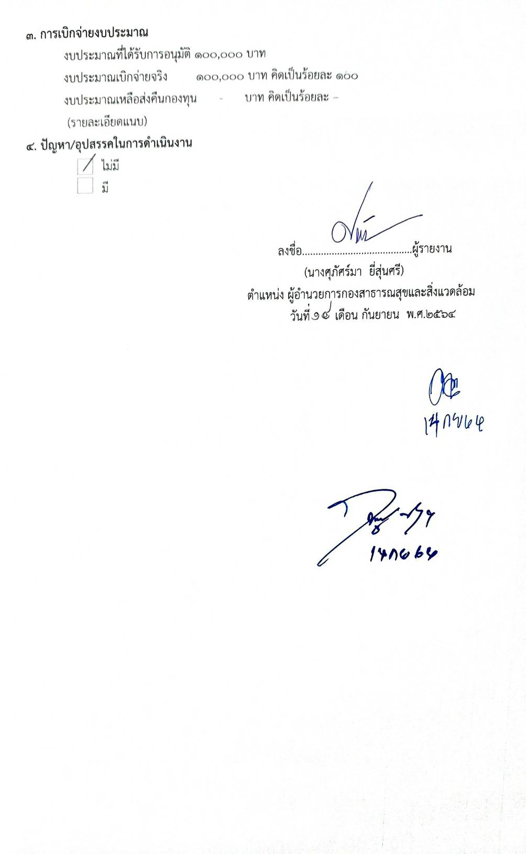



**กิจกรรม**

**รณรงค์ให้ประชาชนมีความรู้เกิดความตระหนักถึงอันตรายของการแพร่ระบาด**

**ของโรคติดเชื้อไวรัสโคโรนา 2019 (แจกหน้ากากอนามัน+เจลแอลกอฮอล์+ใบความรู้)**

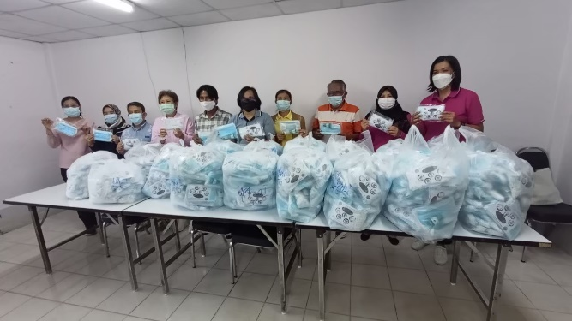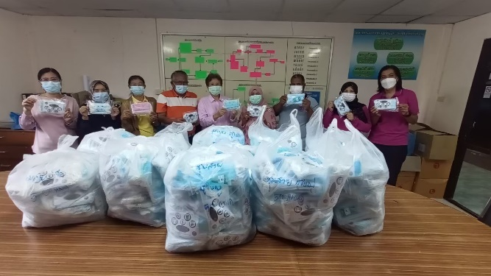

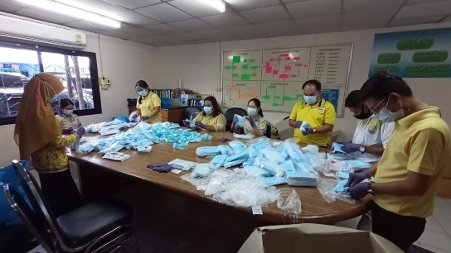

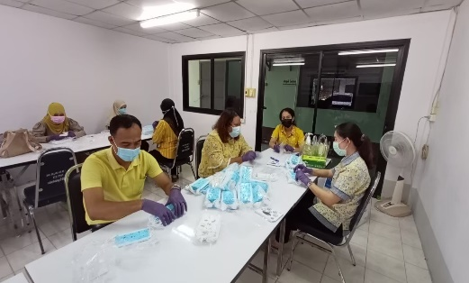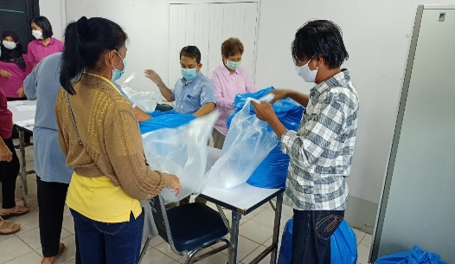

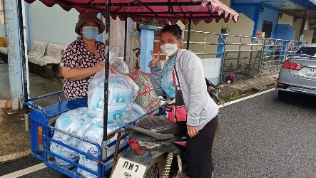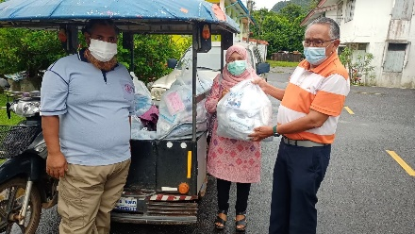

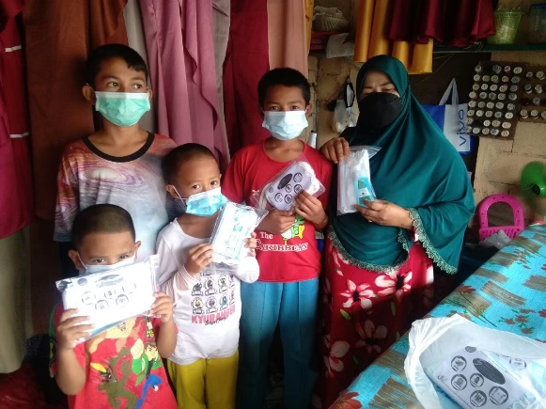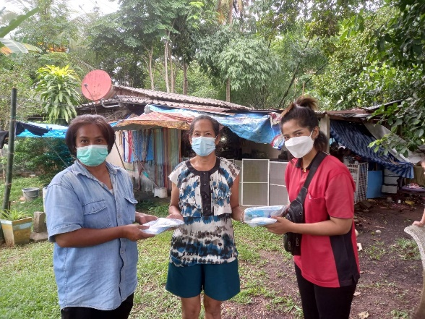

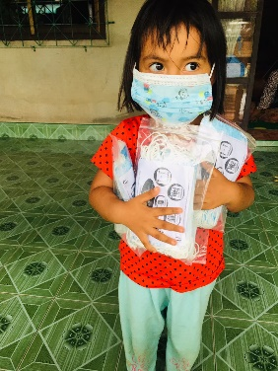

**กิจกรรม**

**ประชาสัมพันธ์ แจ้งข้อมูลข่าวสารสถานการณ์การระบาด**

**โรคติดเชื้อไวรัสโคโรนา (COVID 19)**

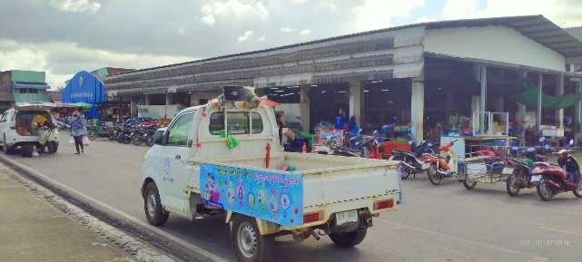

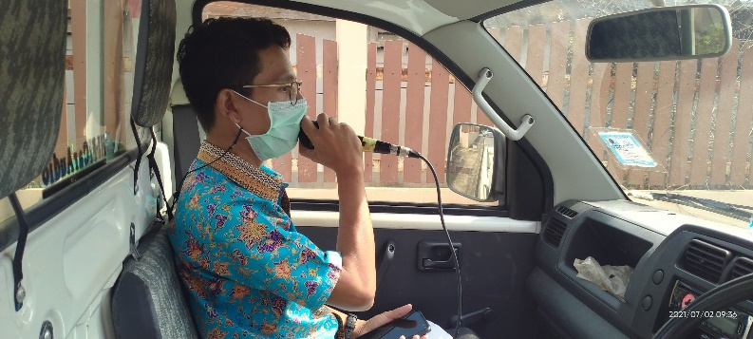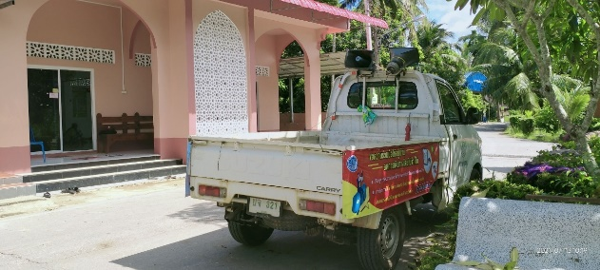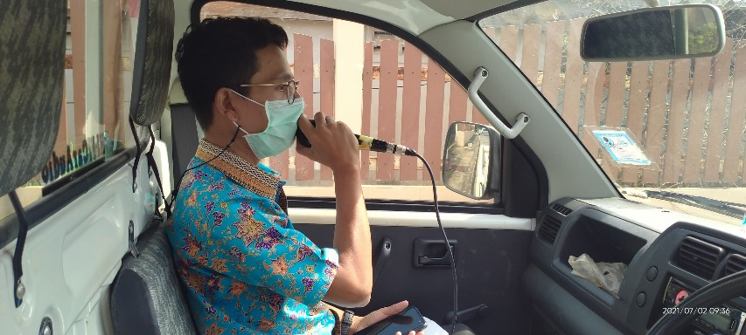

**เจ้าหน้าที่ปฏิบัติงานป้องกัน เฝ้าระวัง และควบคุมโรคติดเชื้อไวรัสโคโรนา 2019**

**(COVID 19) ระลอกใหม่ ณ ศูนย์กักกันเพื่อสังเกตอาการเริ่มป่วย (Local Quarantine)**

**โรงยิมสนามกีฬาเทศบาลตำบลฉลุง อำเภอเมือง จังหวัดสตูล**

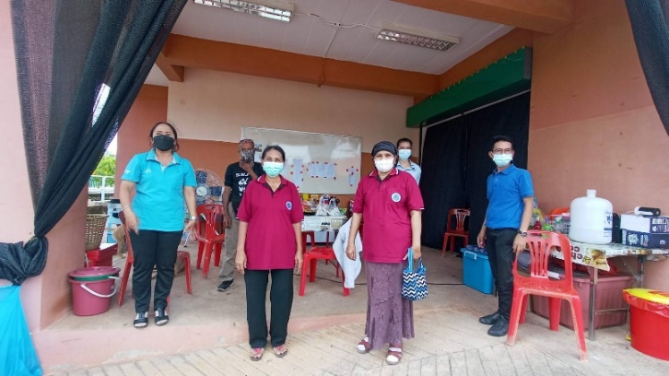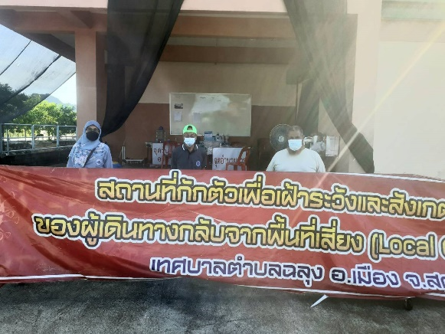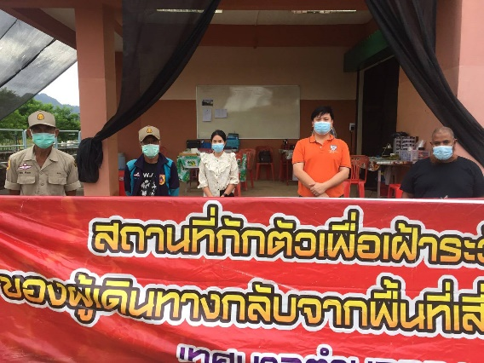

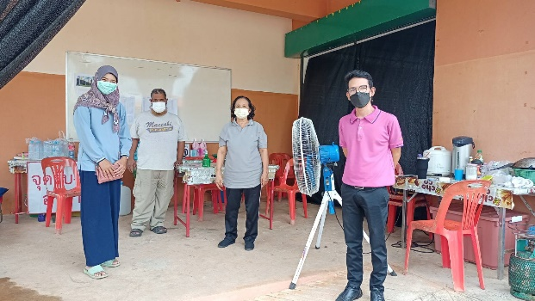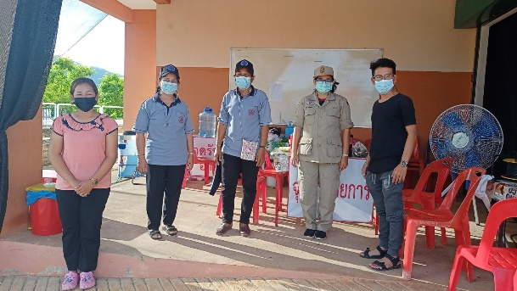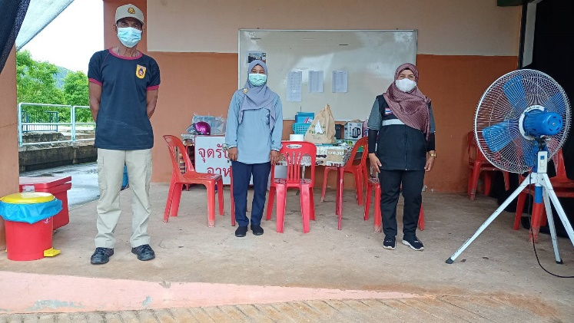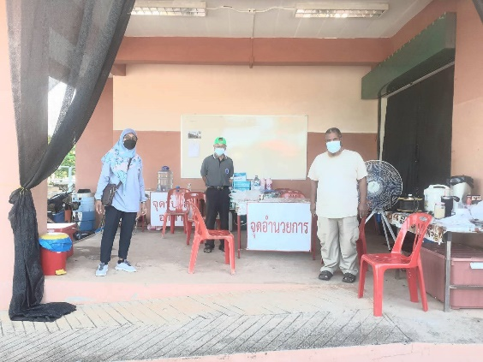

**ชุด (เสื้อฝน) ปฏิบัติงานป้องกันโรคติดเชื้อไวรัสโคโรนา 2019**

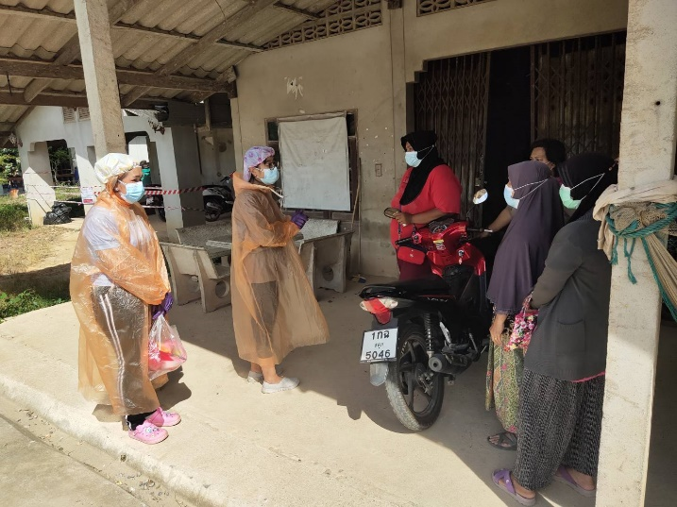

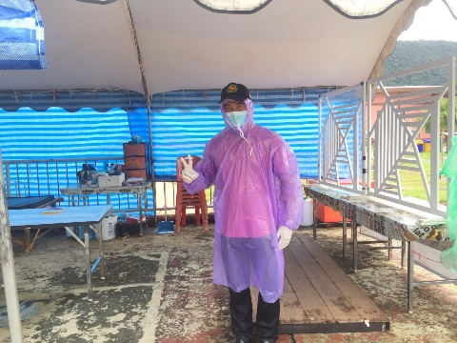

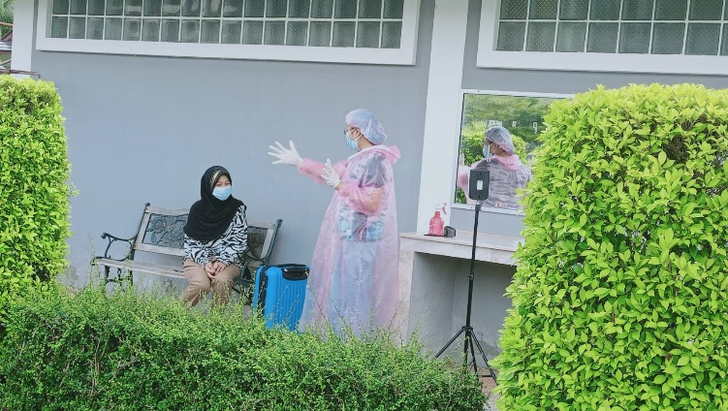

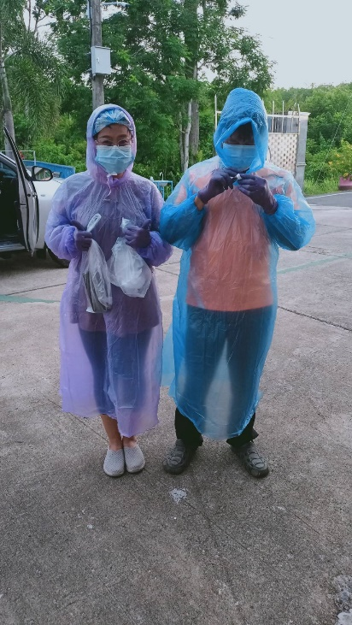

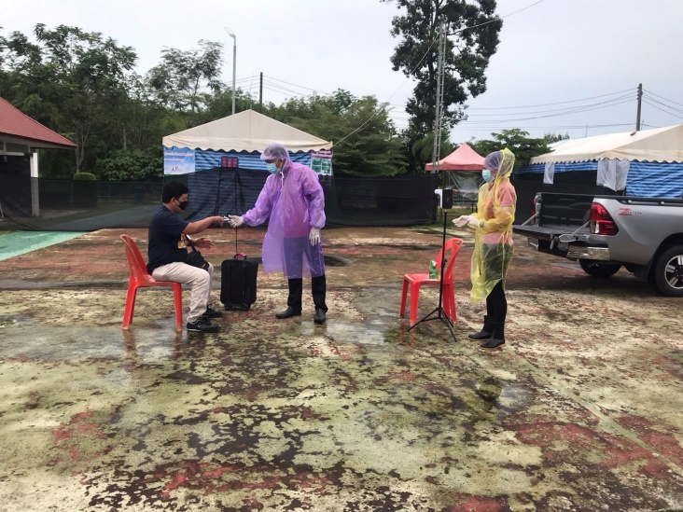

**เครื่องพ่นละอองฝอย**

